
UNIVERSIDAD TECNOLÓGICA DEL VALLE
DEL MEZQUITAL

SENSORES INDUSTRIALES INTELIGENTES

MEMORIA DE ESTADÍA

Que para obtener el título de

TÉCNICO SUPERIOR UNIVERSITARIO EN TECNOLOGÍAS DE LA INFORMACIÓN ÁREA DESARROLLO DE SOFTWARE MULTIPLATAFORMA.

P R E S E N T A

MIGUEL RUIZ ZAMORA

Generación: septiembre 2021 - agosto 2023

Ixmiquilpan, Hidalgo, agosto 2023

El presente trabajo fue elaborado por Miguel Ruiz Zamora como requisito para obtener el título de Técnico Superior Universitario en:
Tecnologías de la Información Área Desarrollo de Software Multiplataforma.

Bajo la dirección y aprobación de:

Dra. Gloria Martínez Martín  Director de Programa Educativo | Mtra. Carolina Retana Castro  Asesor Académico

D-SA-07



CAPÍTULO I. ANÁLISIS Y DEFINICIÓN DEL PROYECTO

1.1. Análisis de la situación actual.

En la actualidad, la gestión y monitoreo de almacenes, espacios, terrenos y siembras de diversos productos se basa en métodos convencionales que no aprovechan eficientemente la información disponible en el entorno. Existe la necesidad de desarrollar un producto y una plataforma que permita captar y utilizar de manera efectiva datos relevantes, como la humedad del espacio donde se encuentran los productos, la temperatura ambiental y otros posibles valores que podrían ser de utilidad para el usuario.

1.2. Planteamiento del problema.

La toma de decisiones sobre el manejo de los almacenes, espacios, terrenos y siembras se realiza de manera subjetiva y basada en la experiencia del usuario, lo que puede llevar a decisiones ineficientes y pérdidas económicas. Además, la falta de información en tiempo real dificulta la detección temprana de problemas y la implementación de medidas correctivas.

El principal desafío radica en la falta de una solución integrada que permita recopilar y analizar de manera automatizada los datos clave relacionados con la humedad, la temperatura y otros factores relevantes para el usuario. Actualmente, no existe una plataforma que brinde la capacidad de monitorear en tiempo real estos valores y proporcionar recomendaciones precisas y oportunas para optimizar la gestión de los almacenes, espacios, terrenos y siembras.

1.3. Propuesta de solución.

Desarrollar una plataforma que aprovechen las tecnologías de captación de datos, como sensores y dispositivos IoT, para recopilar información precisa y en tiempo real sobre la humedad, temperatura y otros valores relevantes en los diferentes espacios.

1.4. Objetivo general.

- Desarrollar una plataforma que permita captar información de los almacenes, espacios, terrenos, siembra de diversos productos a partir de los dispositivos que se han implementado por parte de la empresa.

1.5. Objetivos específicos.

- Realizar un análisis preliminar que permita conocer a más profundidad las necesidades de la empresa.
- Definir la información a recabar.
- Definir el lenguaje de desarrollo a utilizar así mismo realizar la elección de la base de datos a implementar.
- Definir la implementación de un medio la cual permitirá la información se comunique de forma rápida y eficiente.

1.6. Justificación.

En primer lugar, la experiencia individual puede estar limitada y no abarcar todos los escenarios posibles. Esto puede llevar a decisiones ineficientes, ya que no se consideran todas las variables relevantes para el manejo de los almacenes, espacios, terrenos y siembras. Además, las decisiones subjetivas pueden estar sesgadas por preferencias personales o creencias erróneas, lo que puede resultar en pérdidas económicas y oportunidades desaprovechadas.

La falta de información en tiempo real es otro desafío significativo. Sin datos actualizados y precisos sobre factores clave como la humedad, la temperatura y otros, es difícil detectar problemas tempranamente. Esto puede llevar a retrasos en la implementación de medidas correctivas y a un mayor riesgo de pérdidas económicas. Sin una visibilidad adecuada de los cambios y condiciones en los almacenes, espacios, terrenos y siembras, los usuarios se encuentran en una posición desventajosa para tomar decisiones informadas y oportunas.

1.7. Alcances

La plataforma se desarrollará en PHP, tomando en cuenta el análisis realizado se llevará a cabo el desarrollo de los siguientes módulos:

- Diseñar un módulo de autenticación: Para realizar cualquier actividad en el sistema, el usuario deberá autenticarse.
- Diseñar un módulo de recolección de información del espacio: Se recolecta información primordial del espacio.
- Diseñar un módulo de recolección de información de la sección del espacio: Se recolecta información acerca de las secciones.
- Diseñar un módulo de recolección de información de los usuarios del espacio: Se recolecta información acerca de los usuarios asignando su respectivo rol.
- Diseñar un módulo de recolección de información de los dispositivos del espacio: Se recolecta información acerca de los dispositivos que vallan a trabajar en el espacio asignado.
- Diseñar un módulo gestor de información: Permite gestionar los espacios, secciones, dispositivos, usuarios visualmente, mostrando los principales indicadores.
- Diseñar un módulo modificador de espacios: Permite modificar de manera individual el espacio los puertos del microcontrolador.
- Diseñar un módulo modificador de dispositivos: Permite modificar los dispositivos principalmente los puertos del microcontrolador.
- Diseñar un módulo vista detallada: Mostrará a detalle el comportamiento de los dispositivos y muestre valores o parámetros de manera asíncrona o continua.

1.8. Limitaciones.
Desarrollar una plataforma para capturar información de almacenes, espacios, terrenos y siembra de diferentes productos utilizando dispositivos implementados por la empresa.
Y únicamente podrá ser utilizado por la organización e interesados en dicha plataforma.

1.9. Impacto y contribuciones del proyecto.
El impacto y las contribuciones de esta plataforma son diversos y abarcan varias industrias.

Al proporcionar información en tiempo real y recomendaciones precisas, la plataforma permitirá una gestión más eficiente de los almacenes, espacios, terrenos y siembras esto permiten que las personas puedan tomar decisiones informadas y oportunas, evitando pérdidas, maximizando los recursos disponibles, implementando medidas correctivas manteniendo un entorno óptimo para los espacios.

CAPÍTULO II. GENERALIDADES DE LA EMPRESA

2.1. Nombre.
INTELLIVATION TECHNOLOGIES
Se especializa en brindar servicios de consultoría para la gestión de proyectos de innovación y manufactura inteligente. Su objetivo principal es ayudar a sus clientes a crecer y mejorar su competitividad utilizando tecnología avanzada, incluyendo herramientas de inteligencia artificial, manufactura, innovación y gestión de proyectos. Ofrecen soluciones personalizadas adaptadas a las necesidades de cada cliente. (Feria, 2022)

2.2. Antecedentes.
Intellivation Technologies se fundó en 1997 y se especializó en consultoría para la implementación de Sistemas de Planeación de Requerimientos Empresariales (ERP) en México. Durante ese tiempo, participaron en proyectos de diversas industrias como metalmecánica, textil, servicios y farmacéutica.
En 2004, los fundadores decidieron ampliar sus conocimientos en áreas como Inteligencia Artificial, Gestión de la Innovación y Transferencia de Tecnología, obteniendo sus doctorados entre 2004 y 2008. En 2005, se estableció Intellivation Technologies en España como una forma de vincularse e impulsar la transferencia de tecnología.
Desde entonces, han participado en proyectos de desarrollo de tecnología, colaborando con la Universidad Politécnica de Valencia en España. Su contribución principal ha sido el análisis de requerimientos y el desarrollo de prototipos de simulación basados en inteligencia artificial utilizando sistemas multiagente.
Además, han colaborado en el proyecto europeo INTEGRA.3 desde noviembre de 2008, trabajando en la transferencia de tecnología junto con expertos en sistemas informáticos y Boeing Research & Technology Europe. Este proyecto se divide en dos fases, una enfocada en la simulación del proceso migratorio y otra en la simulación del sistema de seguridad aplicado a infraestructuras críticas.
Intellivation Technologies también ha participado en el proyecto EULARINET, evaluando las relaciones entre universidades y empresas a nivel internacional entre Europa y Latinoamérica. Han brindado docencia en temas de gestión de la innovación y propiedad industrial en la Universidad Politécnica de Madrid y han colaborado en proyectos de I+D+i en diversas áreas.
La empresa ha establecido convenios de colaboración con instituciones educativas en México para fomentar la transferencia de tecnología y fortalecer los grupos de investigación. Además, ofrecen servicios de consultoría a empresas, ayudando a una empresa familiar a adoptar un enfoque institucional y expandirse internacionalmente.
Los fundadores de Intellivation Technologies son miembros de diversas instituciones y formaron parte del Sistema Nacional de Investigadores en la primera década de los 2010.

2.3. Misión.
Como empresa de base tecnológica nuestra misión es proveer productos
y servicios científico-tecnológicos soportados por los paradigmas de la gestión de la innovación, la manufactura avanzada y la gestión de proyectos. (Feria, 2022)

2.4. Visión.
Ser la empresa líder a nivel nacional en servicios de consultoría en gestión de proyectos de Innovación e Inteligencia Artificial, tales como en el desarrollo de productos de software y servicios de alto contenido tecnológico, aplicaciones en el campo de la Inteligencia artificial (cliente-servidor, servicios web y plataformas móviles) y servicios de consultoría relativos a la fabricación inteligente. (Feria, 2023)

2.5. Valores.
La empresa se rige por los siguientes valores:
Responsabilidad | Orden
Compromiso | Disciplina

2.6. Localización geográfica.

2.6.1. Macrolocalización

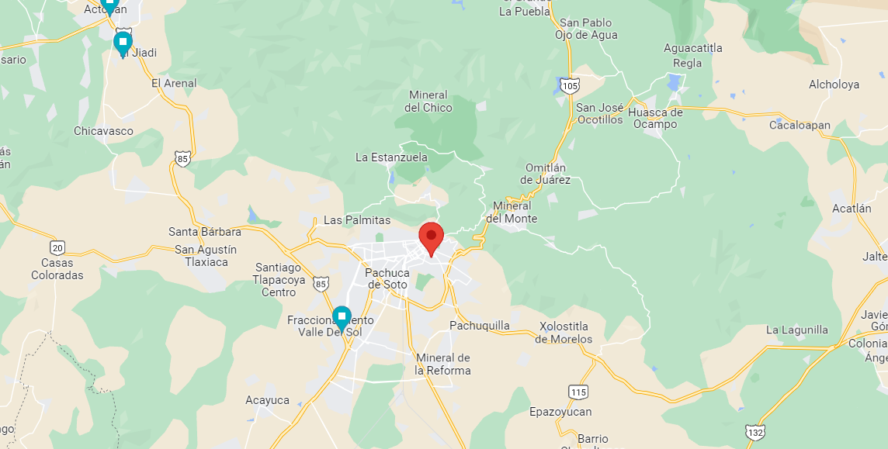

Figura 2.6.1. Macrolizalización.
Fuente: Google Maps

2.6.2. Microlocalización
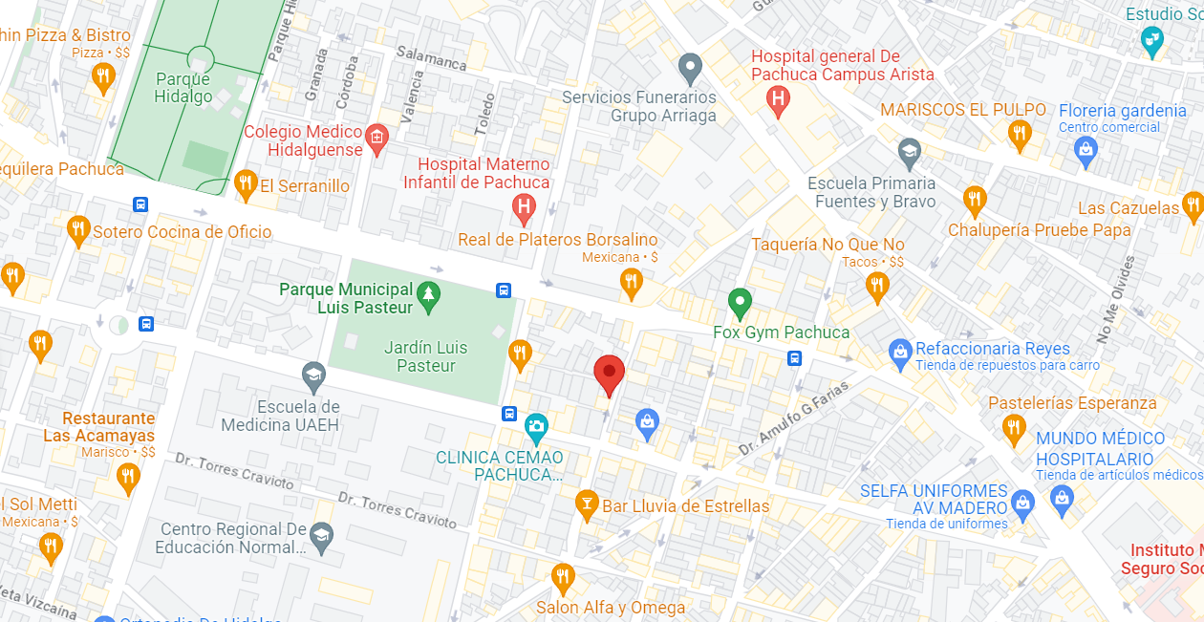

Figura 2.6.2. Microlizalización.
Fuente: Google Maps

2.7. Giro comercial.
Empresa dedicada a proporcionar apoyo al crecimiento y la competitividad de clientes, soportados en tecnología de punta basada en herramientas de inteligencia artificial, manufactura, innovación y gestión de proyectos, soluciones específicas basándose en las necesidades de los clientes. (Feria, 2023).

2.8. Clasificación.
Servicios de consultoría administrativa, científica y técnica.

2.9. Organigrama

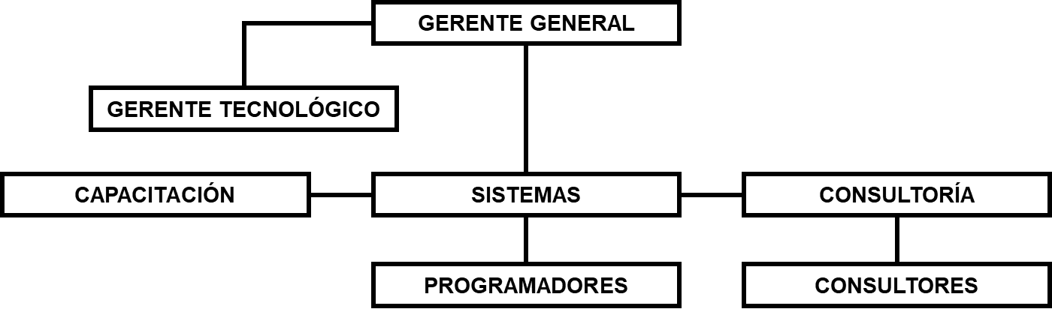

Figura 2.9. Organigrama
Fuente: Dr. Ph. Víctor H. Feria Patiño

2.10. Función de las principales áreas.
Para Intellivation Technologies, el desempeño de cada miembro de cada área es muy importante lo cual juega un papel muy importante en el desarrollo de cada proyecto se hacen mención breve de las siguientes funciones de cada uno desempeña.
Área | Función
Gerente general | Responsable de organizar tanto la parte comercial como la operativa del negocio. Negocia los convenios y acuerdos de proyectos con los clientes, y desarrolla estrategias para generar ventajas competitivas en las organizaciones. Orienta los negocios hacia la visión definida para lograr dicho objetivo.
Gerente tecnológico | Responsable de analizar y seleccionar el software y las tecnologías a implementar, así como definir la infraestructura y los recursos necesarios para cada proyecto. También asesora a los consultores y desarrolladores sobre la metodología más adecuada y la mejor manera de implementarla. El perfil requerido es estrictamente técnico, con licenciatura o ingeniería en Informática o áreas relacionadas, y una amplia experiencia en consultoría y desarrollo de software, preferiblemente con un posgrado en su campo de especialización.
Capacitación | Responsable de analizar las necesidades de capacitación de las organizaciones clientes. Dirige y aplica en conjunto con los consultores los cursos de capacitación acordados con el cliente. Además, se encarga del área de recursos humanos como parte de los servicios de consultoría. El perfil preferente para esta posición es tener una licenciatura en Psicología con amplia experiencia en el área y contar con un posgrado en temas relacionados con su campo de competencia. También se requiere un amplio conocimiento de Recursos Humanos.
Sistemas | El responsable de esta área es el Gerente Tecnológico, quien se encarga del personal de desarrollo e infraestructura de TI. Su rol principal es implementar proyectos en el ámbito de TI, definiendo las necesidades de infraestructura, recursos y asegurando su seguimiento durante todo el proyecto. Se requiere un perfil técnico con licenciatura o ingeniería en Informática o áreas relacionadas, y una amplia experiencia en consultoría y desarrollo de software. Idealmente, se valora contar con un posgrado en su área de competencia.
Programadores | Deben ser profesionales con amplia experiencia en el desarrollo de software en diferentes plataformas o con una preferencia innata por esta área. Deben tener la capacidad de desarrollar aplicaciones según los requisitos y especificaciones previamente definidos. También deben ser capaces de recomendar la mejor forma de implementar estas aplicaciones, basándose en las recomendaciones técnicas utilizadas. Se busca un perfil preferentemente técnico, con licenciatura o ingeniería en Sistemas o campos relacionados. Además, se valora el pensamiento lógico, la capacidad de análisis y síntesis, así como la autodidacta y la organización.
Consultores | Responsables de implementar proyectos según los planes de trabajo y alcances acordados en sus áreas asignadas. Trabajan en coordinación con los líderes funcionales para validar y coordinar el trabajo realizado en la organización cliente. Con base en su experiencia, proponen soluciones adecuadas a las necesidades de cada proyecto, elaboran manuales e instructivos de capacitación, y brindan formación a los usuarios. Se busca un perfil preferentemente en Ingeniería Industrial o Administración y Finanzas, con experiencia en su área de competencia, y se valora la posesión de algún posgrado o certificación en su campo de especialización.

Figura 2.10. Principales funciones
Fuente: Dr. Ph. Víctor H. Feria Patiño

CAPÍTULO III. MARCO TEÓRICO

3.1. Plataforma digital.
Una plataforma digital abarca una amplia gama de usos y sin duda alguna, su utilización es fundamental. Permite mostrar, gestionar y organizar datos de manera eficiente. Todo esto puede llevarse a cabo a través de diferentes herramientas, como páginas web o software, entre otros.

3.2. Sistema de adquisición de datos.
Son sistemas que desde su entorno recopilan datos usando un conjunto de sensores y envían dichos datos para su respectivo procesamiento en dichos sistemas. Muy a menudo son sistemas que requieren ampliamente recursos computacionales para su ejecución. (Sommerville, 2011)

3.3. Lenguajes de programación.

3.3.1. PHP
PHP (acrónimo recursivo de PHP: Hypertext Preprocessor) es un lenguaje de código abierto muy popular especialmente adecuado para el desarrollo web y que puede ser incrustado en HTML. (PHP, s.f.)
Principalmente es una de las tecnologías que se utilizan para la implementación de la lógica del lado del servidor (PHP y otras tecnologías de Servidor, 2006)

3.3.2. JavaScript
Lenguaje de programación ligero, interpretado, es muy conocido como un lenguaje de scripting para páginas web es usado en muchos entornos fuera del navegador. (MDN Web Docs., 2023)
Se puede incrustar en páginas web para enriquecerlas y hacerlas más potentes.

3.3.3. AJAX
Describe un nuevo modo de utilizar conjuntamente varias tecnologías existentes. Esto incluye: HTML o XHTML, CSS, JavaScript, DOM, XML, XSLT, y lo más importante, el objeto XMLHttpRequest. (MDN Web Docs., 2022)
Es considerado como una técnica que ofrece la posibilidad de realizar peticiones del lado del servidor en segundo plano; para sincronizar datos, cargar páginas web.
De cualquier modo, AJAX no proporciona las siguientes ventajas:
- Permite que las aplicaciones y sitios web sean más interactivos y dinámicos.
- Fomenta el desarrollo de patrones que permite simplicar funciones o simplemente redundar el código.
- Permite la implementación de otras tecnologías existentes. (Comprendiendo AJAX, 2006)

3.4. Lenguajes de marcado

3.4.1. HTML
Es un tipo de documento estándar de Internet, compuesto por marcas que el navegador web puede interpretar, analizar y mostrar, básicamente está formado por texto, imágenes estáticas. (HTTP y HTML, 2006)
Además de HTML, generalmente se utilizan otras tecnologías para describir la apariencia/presentación de una página web (CSS) o la funcionalidad/comportamiento (JavaScript). (MDN Web Docs., 2023)

3.5. Lenguaje de bases de datos

3.5.1. Base de datos
Una base de datos es una recopilación organizada de información o datos estructurados, que normalmente se almacena de forma electrónica en un sistema informático. Normalmente, una base de datos está controlada por un sistema de gestión de bases de datos (DBMS). (Oracle, s.f.)

3.5.2. Bases de datos relacionales
Se basan principalmente en el modelo relacional y usan un conjunto de tablas para representar los datos además de su relación o interacción con ellos. (Silberschatz , Korth, & Sudarshan, 2014)

3.5.3. Sistema Gestor de Base de Datos (SGBD)
Consiste en la recolección de datos interrelacionados y un conjunto de programas para acceder a dichos datos.
Están diseñado principalmente para almacenar grandes cantidades de información de forma estructurada (Silberschatz , Korth, & Sudarshan, 2014)

3.5.3.1. MySQL
MySQL es un sistema de administración de bases de datos relacionales. Es un software de código abierto desarrollado por Oracle. Se considera como la base de datos de código abierto más utilizada en el mundo. (HubSpot, 2023)

3.6. Protocolos de comunicación.

3.6.1. SOCKET.
Los sockets son canales de comunicación que permiten que procesos no relacionados intercambien datos localmente y entre redes. Un único socket es un punto final de un canal de comunicación bidireccional. (IBM Corporation, 2023)

3.7. Herramientas de programación.

3.7.1 Visual Studio Code.
Es el entorno de desarrollo más conocido para el diseño de aplicaciones web. Está diseñado ampliamente para el desarrollo en multiples lenguajes de programación desde C++, PHP, JS entre otras aplicaciones. (López Sanz, y otros, 2012)

CAPÍTULO IV. DESARROLLO DEL PROYECTO

4.1. Elección de la metodología de desarrollo del proyecto.

4.1.1. Modelo en cascada.
Es conocido debido al paso de fase por fase, la cual si desglozamos es un proceso dirigido mediante un plan, debiendo previamente planificando las actividades antes de ejecutar cualquier proceso.
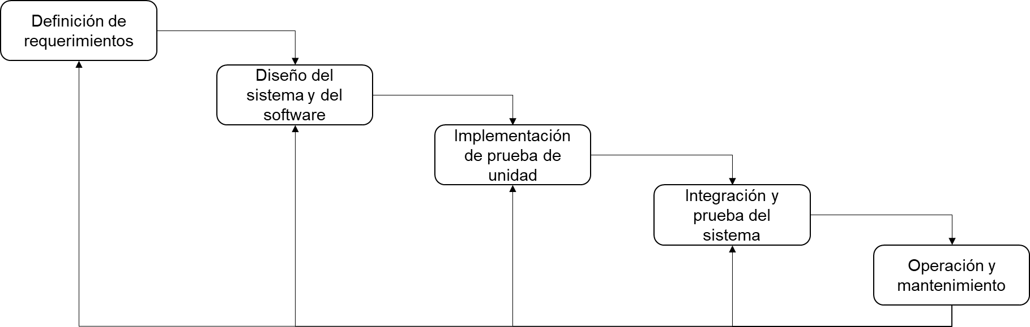

Figura 4.1.1. Modelo en cascada
Fuente: Ingenieria de Software

4.2. Justificación de la metodología de desarrollo del proyecto.
Los requerimientos de manera preliminar ya se encuentran definidos, y es muy probable que no se realizaran cambios posteriores, lo cual agilizan la gestión de la documentación que se llegara a crear durante las diferentes fases del proyecto; demostrando que el proyecto cumpla con requerimientos de protección mismos que la empresa aspira.

4.3. Participantes.
Nombre | Víctor Feria Patiño | Miguel Ruiz Zamora
Rol | Líder del proyecto | Desarrollador
Actividades | - Gestión de las actividades.  - Evaluación y observaciones del desarrollo de software | - Recopilación de requerimientos  - Codificación del backend  - Realizar pruebas

Figura 4.3. Participantes
Fuente: Víctor Helios Feria Patino; Elaboración propia

4.4. Planificación del sitio web.
Se mostrarán las actividades que se realizarán
Actividad | Periodo
Definición del sistema: Lenguaje de programación, campos necesarios, diagramas de caso de uso, entidad - relación | 15 al 26 de Mayo
Codificación de la base de datos | 29 al 30 de Mayo
Elaboración de mockups | 31 de Mayo al 2 de Junio
Codificación del software. | 5 de Junio al 28 de Julio
Pruebas y correción de software | 31 de Julio a 4 de Agosto

Figura 4.4. Planificación del sitio web
Fuente: Elaboración propia

4.5. Levantamiento de requerimientos a través de UX.
# | Usuario | Historia | Prioridad | Riesgo | Complejidad | Realizado por | Responsable | Descripción | Condiciones
1 | Administrador | Acceso | Alta | Medio | Baja | Victor Feria | Miguel Ruiz Zamora | Yo como administrador para poder acceder al sistema debo autenticarme antes. | El usuario debe ingresar el campo de usuario y contraseña respectivamente
2 | Administrador | Roles de usuario | Medio | Medio | Medio | Victor Feria | Miguel Ruiz Zamora | Yo como administrador  Agregare, visualizare, modificare, eliminare los roles de usuario que lleguen a existir en el sistema | El usuario deberá estar autenticado.
3 | Administrador | Tipos de espacio | Medio | Medio | Medio | Victor Feria | Miguel Ruiz Zamora | Yo como administrador  Agregare, visualizare, modificare, eliminare los roles de usuario que lleguen a existir en el sistema | El usuario deberá estar autenticado.
4 | Administrador | Unidades de medida | Alta | Medio | Baja | Victor Feria | Miguel Ruiz Zamora | Yo como administrador  Agregare, visualizare, modificare, eliminare las unidades de medida que lleguen a existir en el sistema | El usuario deberá estar autenticado
5 | Administrador | Administrador | Alta | Medio | Medio | Victor Feria | Miguel Ruiz Zamora | Yo como administrador  Agregare, visualizare, modificare, el administradorr de la plataforma | El usuario deberá estar autenticado.
6 | Usuario | Espacios | Alta | Medio | Baja | Victor Feria | Miguel Ruiz Zamora | Yo como usuario Agregare, visualizare, modificare, eliminare los espacios que lleguen a existir en la plataforma | El usuario deberá estar autenticado, ademas deberá tener permisos de administrador de plataforma
7 | Usuario | Secciones | Alta | Medio | Baja | Victor Feria | Miguel Ruiz Zamora | Yo como usuario Agregare, visualizare, modificare, eliminare las secciones que lleguen a existir en el espacio | El usuario deberá estar autenticado, ademas deberá tener permisos de administrador de plataforma
8 | Usuario | Productos | Alta | Medio | Baja | Victor Feria | Miguel Ruiz Zamora | Yo como usuario Agregare, visualizare, modificare, eliminare los productos que lleguen a existir en el la sección | El usuario deberá estar autenticado, ademas deberá tener permisos de administrador de plataforma
9 | Usuario | Dispositivos | Alta | Medio | Baja | Victor Feria | Miguel Ruiz Zamora | Yo como usuario Agregare, visualizare, modificare, eliminare los dispositivos que lleguen a existir en la plataforma | El usuario deberá estar autenticado, ademas deberá tener permisos de administrador de plataforma
10 | Usuario | Placas | Alta | Medio | Baja | Victor Feria | Miguel Ruiz Zamora | Yo como usuario Agregare, visualizare, modificare, eliminare las placas que lleguen a existir en la plataforma | El usuario deberá estar autenticado, ademas deberá tener permisos de administrador de plataforma
11 | Usuario | Usuarios | Alta | Medio | Baja | Victor Feria | Miguel Ruiz Zamora | Yo como usuario Agregare, visualizare, modificare, eliminare los usuarios que lleguen a existir en la plataforma | El usuario deberá estar autenticado, ademas deberá tener permisos de administrador de plataforma

Figura 4.5. Levantamiento de requerimientos
Fuente: Elaboración propia

4.6. Diseño

4.6.1. Mapa de navegación
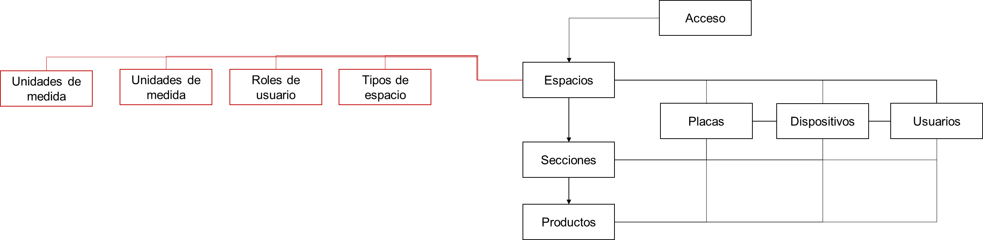

Figura 4.6.1. Mapa de navegación
Fuente: Elaboración propia

4.6.2. Mockups
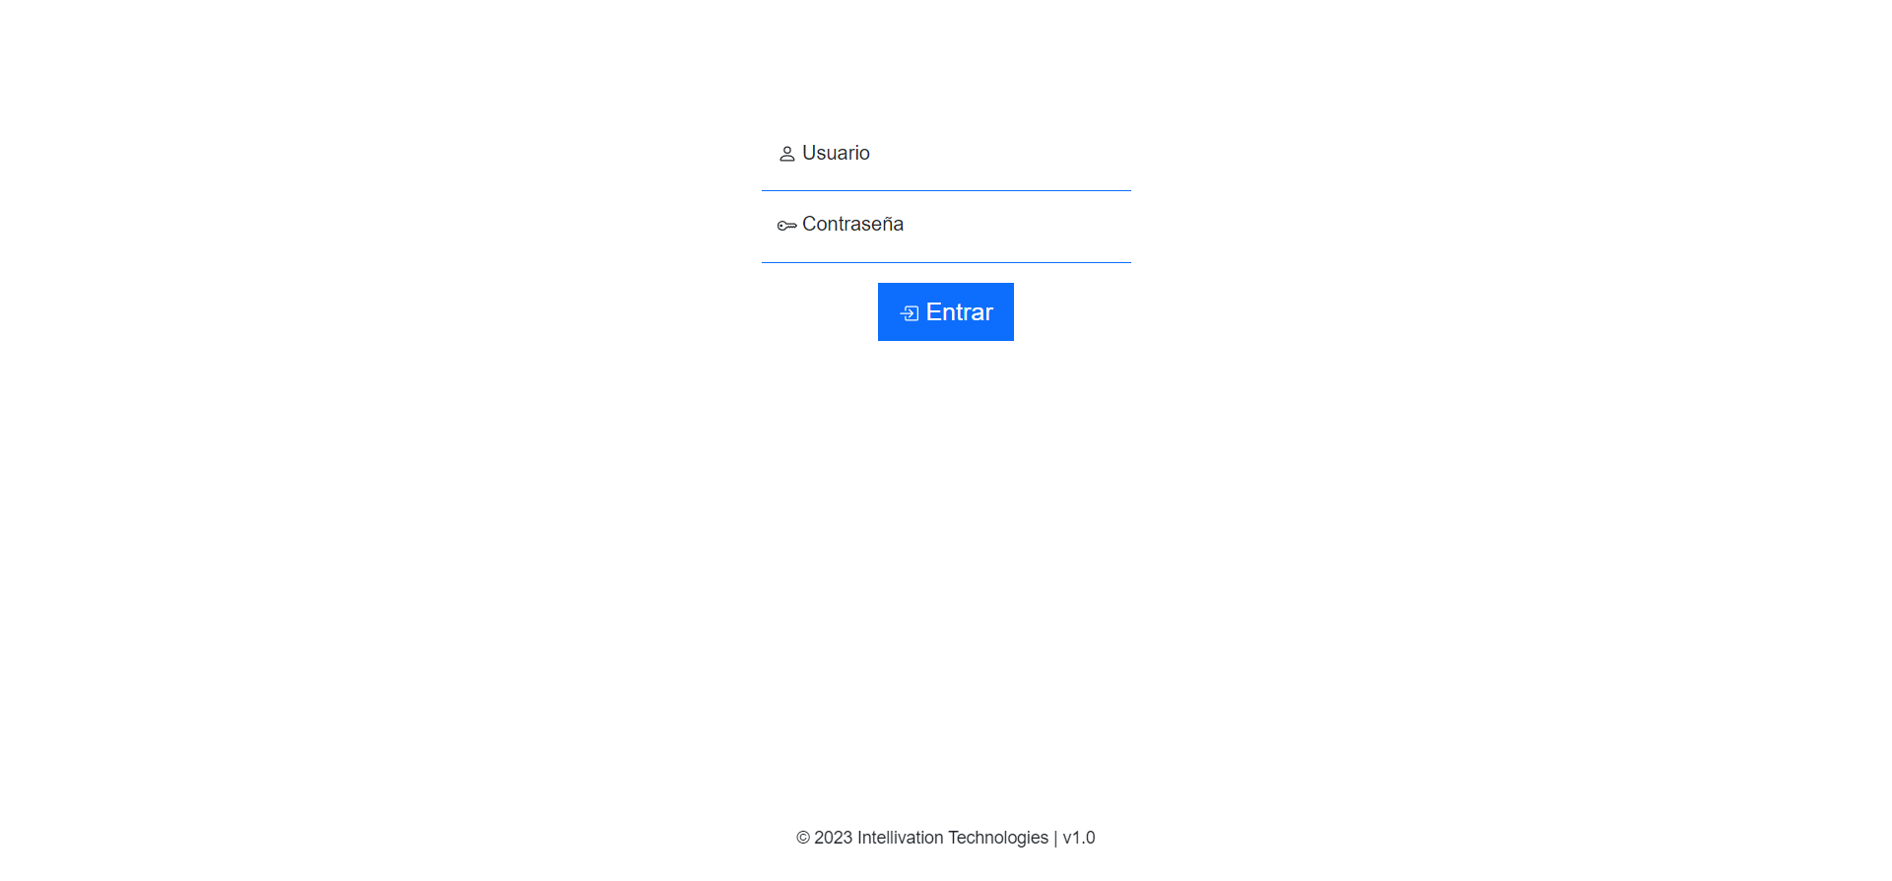
Figura 4.6.2.1. Inicio de sesión
Fuente: Elaboración propia

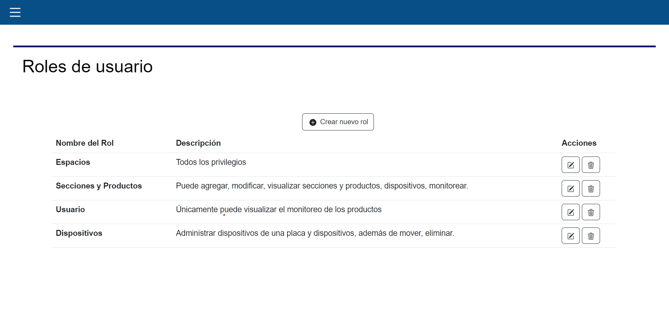

Figura 4.6.2.2. Roles de usuario
Fuente: Elaboración propia

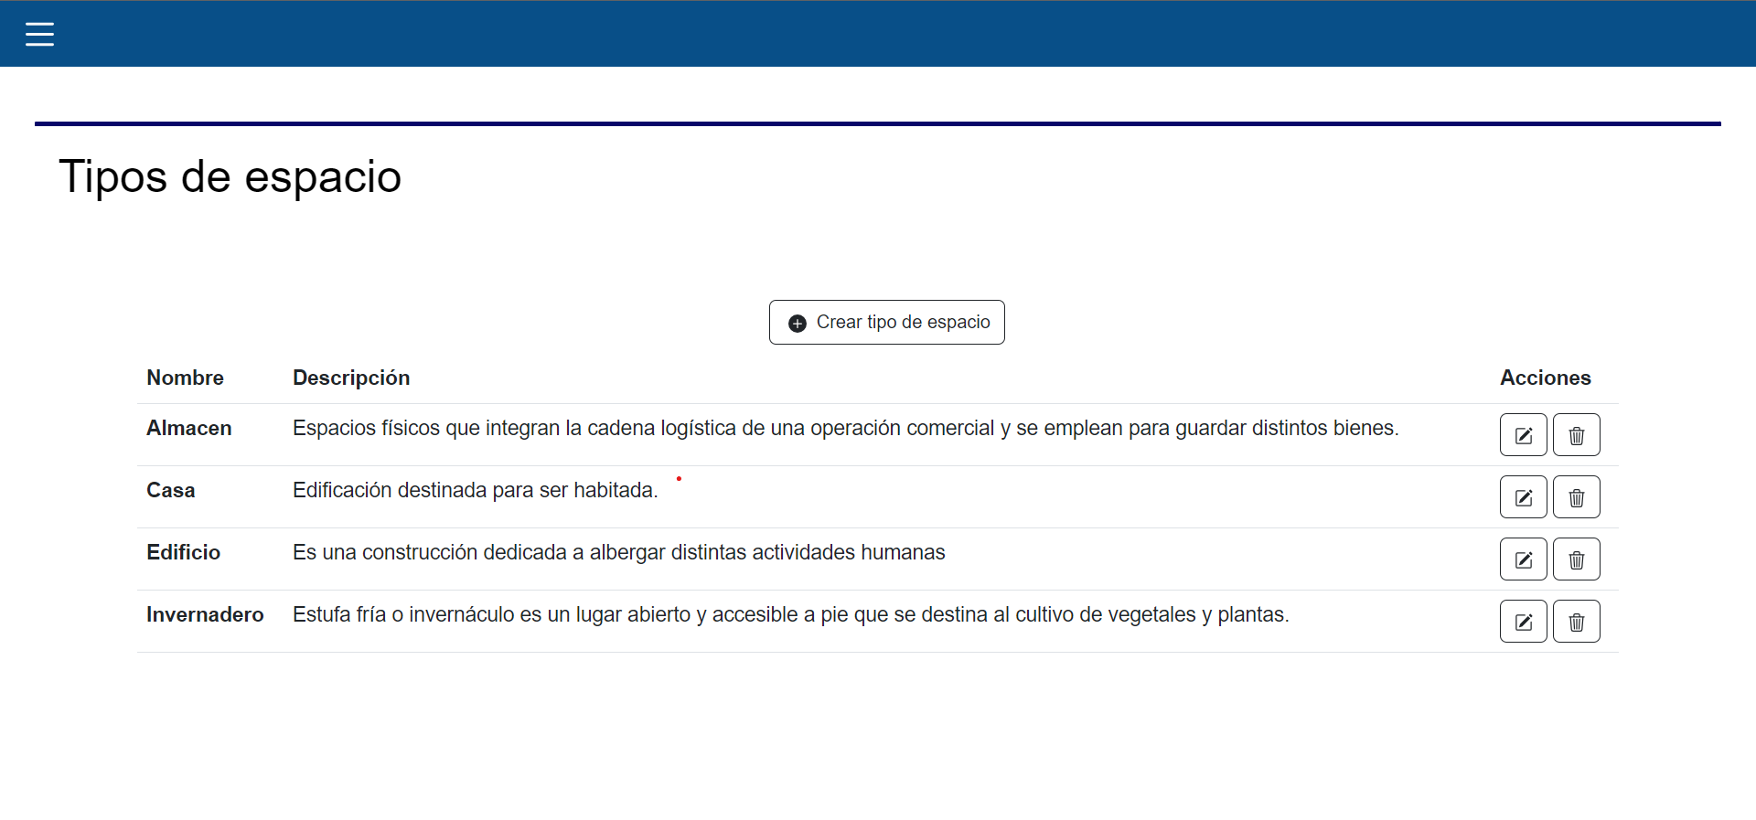

Figura 4.6.2.2. Tipos de espacio
Fuente: Elaboración propia

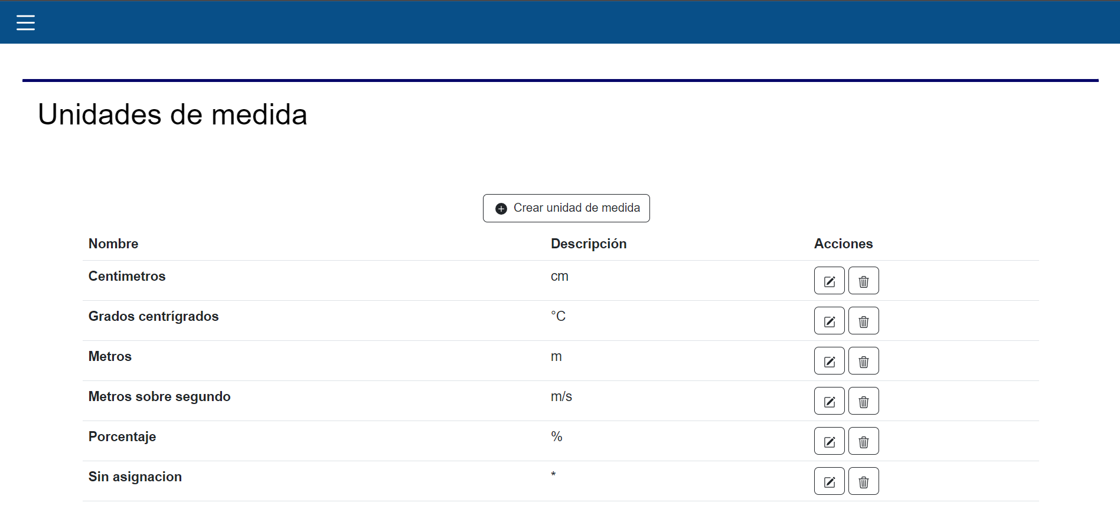

Figura 4.6.2.3. Unidades de medida
Fuente: Elaboración propia

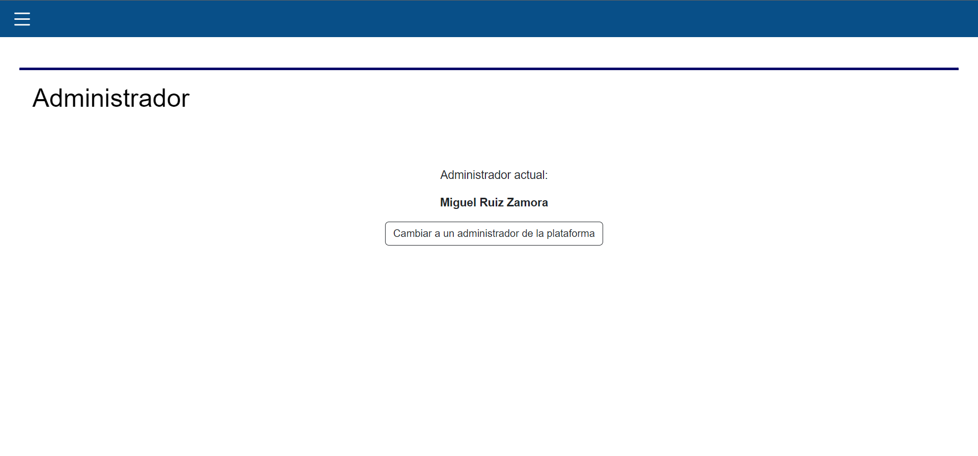

Figura 4.6.2.4. Administrador
Fuente: Elaboración propia

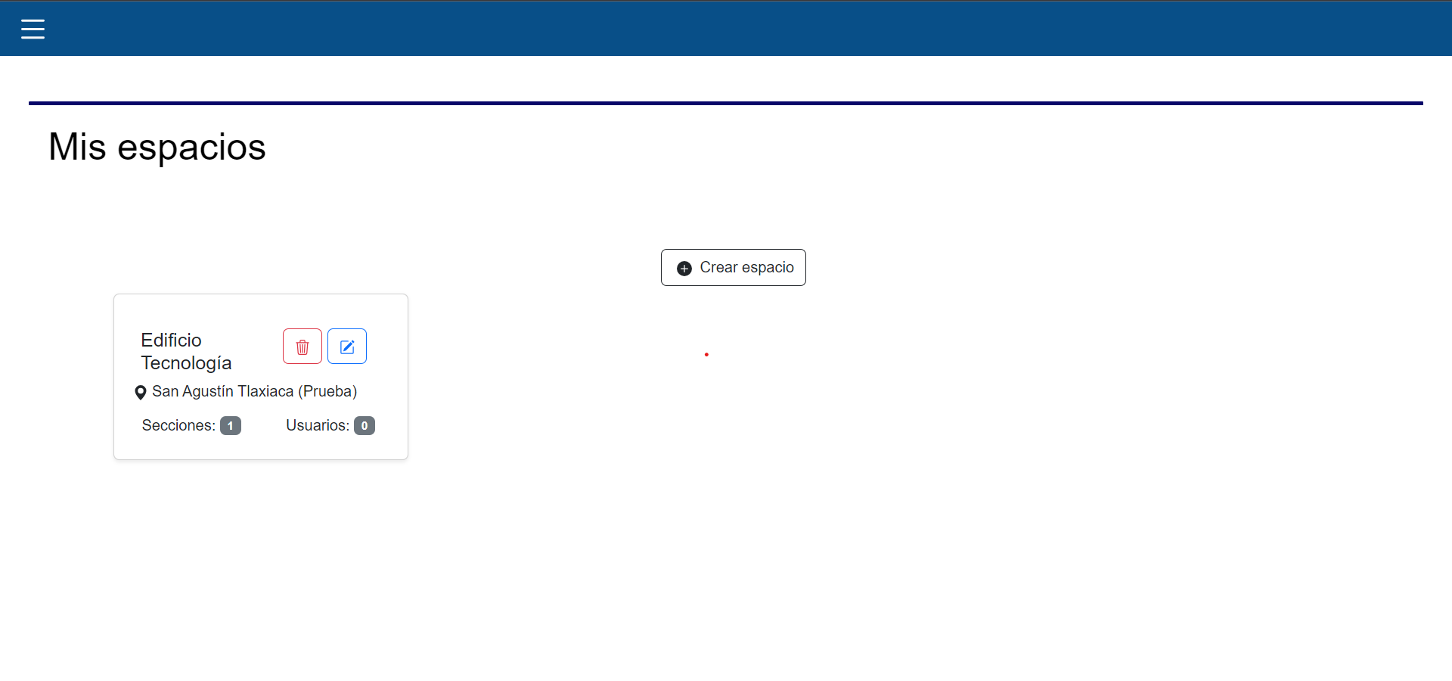

Figura 4.6.2.5. Espacios
Fuente: Elaboración propia

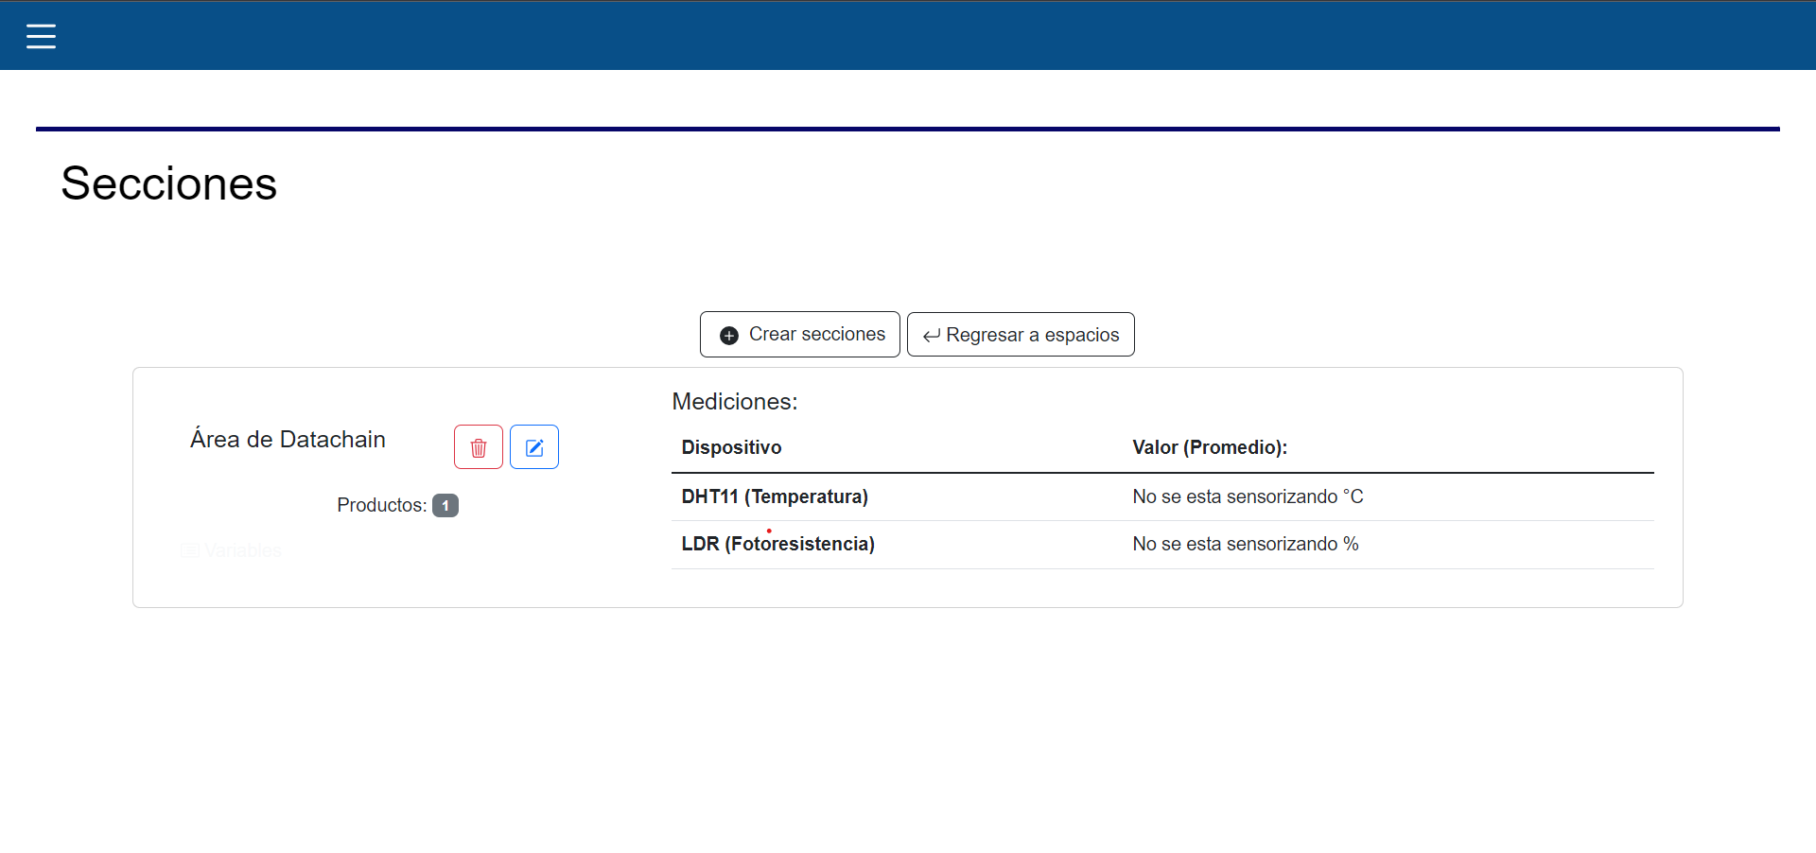

Figura 4.6.2.6. Secciones
Fuente: Elaboración propia

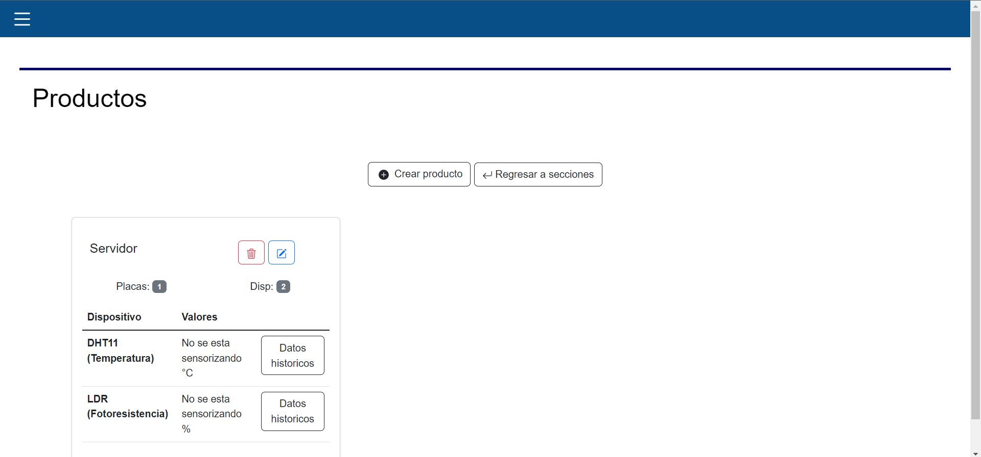

Figura 4.6.2.7. Productos
Fuente: Elaboración propia

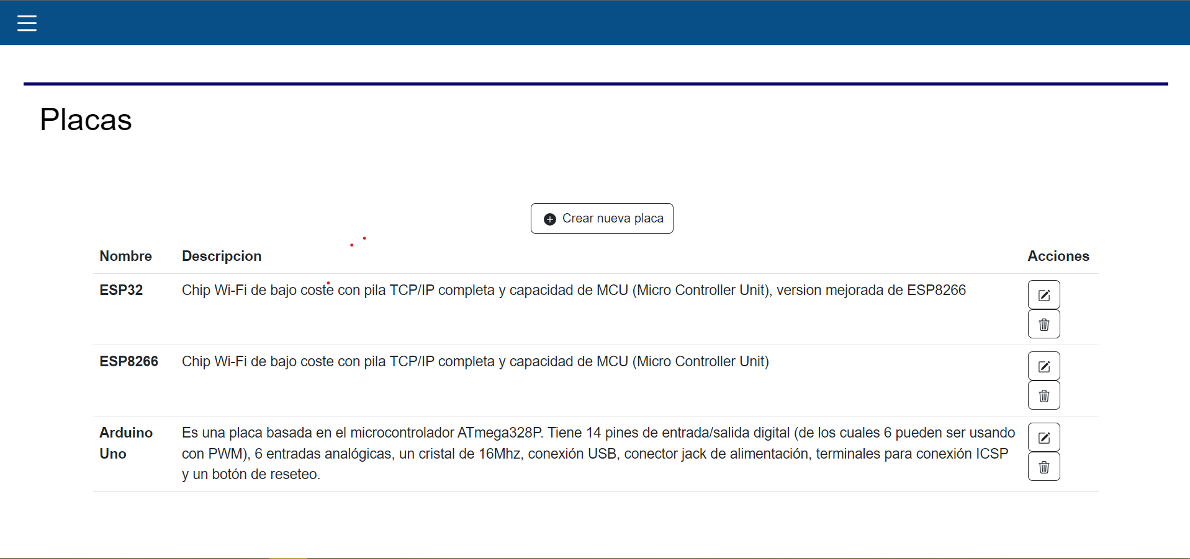

Figura 4.6.2.8. Placas
Fuente: Elaboración propia

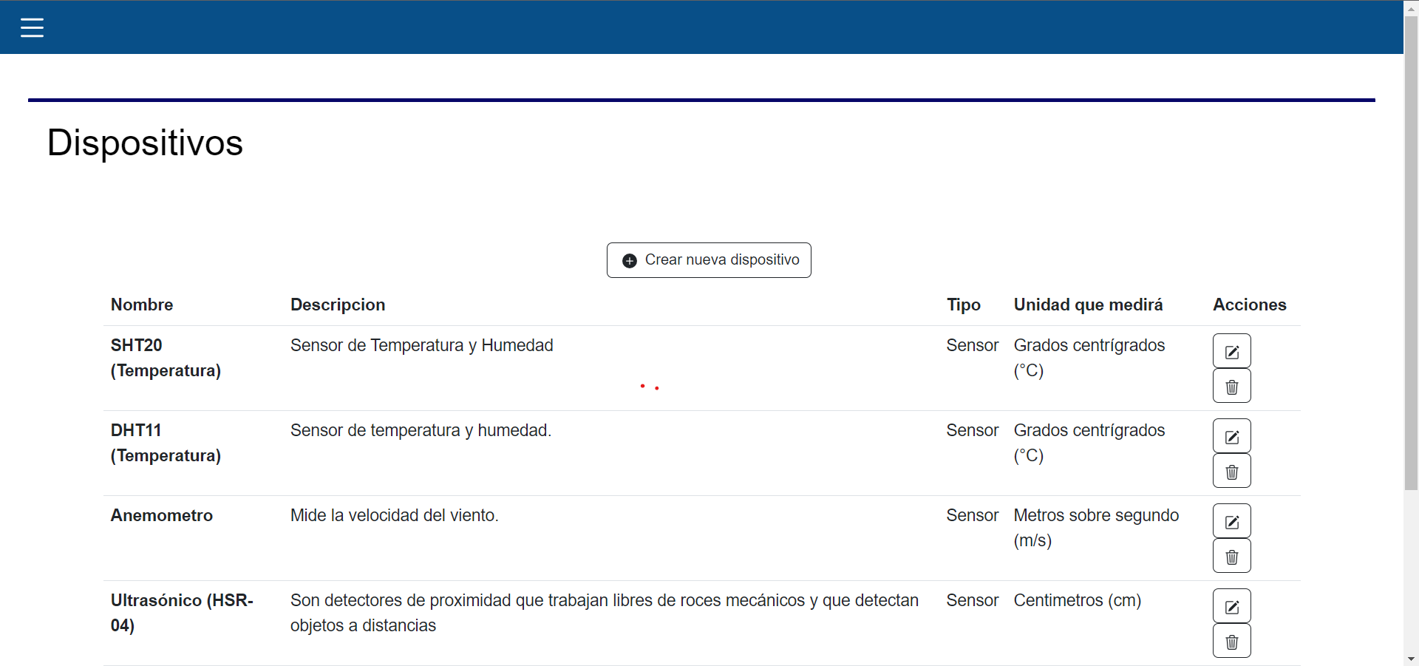

Figura 4.6.2.9. Dispositivos
Fuente: Elaboración propia

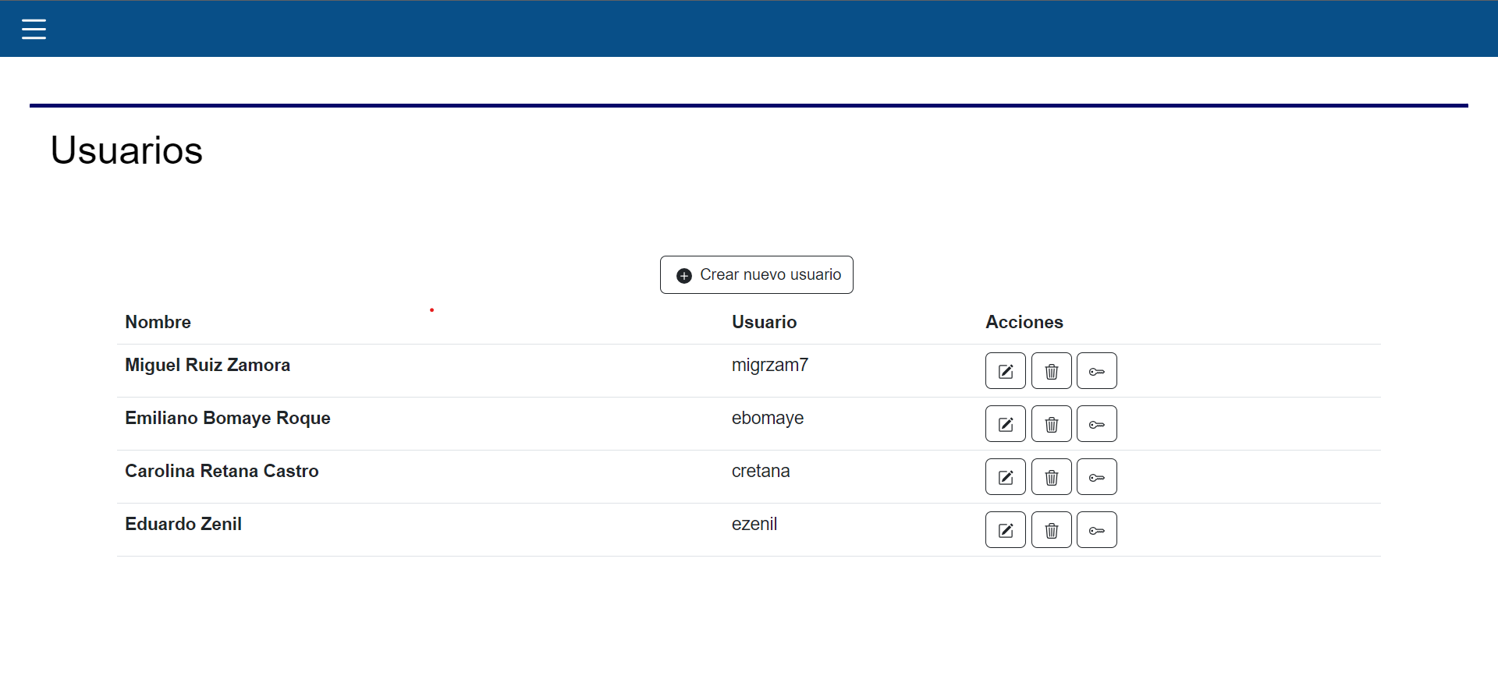

Figura 4.6.2.10. Usuarios
Fuente: Elaboración propia

4.6.3. Principales interfaces.

En las figuras mencionadas anteriormente, por determinado son las principales interfaces, ya que son indispensables para el funcionamiento del sistema.

4.7. Desarrollo del sitio web.

4.7.1. Base de datos relacionales.

4.7.1.1. Elección y justificación del SMBD
MariaDB es una base de datos relacional de código abierto que ofrece una serie de ventajas para el sistema que se está desarrollando, se requiere un motor de almacenamiento eficiente para este sistema y MariaDB lo ofrece, brinda velocidad y eficiencia al realizar consultas complejas, se utilizaran disparadores que se ejecutan de manera automática haciendo que nuestro sistema sea más eficiente, por último nos brindará la seguridad mediante permisos para que cualquier usuario no pueda manipular la base de datos.

4.7.1.2. Modelado de la base de datos (Diagrama Entidad - Relación)

4.7.1.3. Diseño relacional de la base de datos.

4.7.1.4. Diccionario de datos.

BIBLIOGRAFÍA OBTENIDA EN ESTE CAPÍTULO
Comprendiendo AJAX. (2006). En C. Darie, B. Brinzarea, F. Chereches-Tosa, & M. Bucica, AJAX y PHP. Construyendo Aplicaciones Web Interactivas (pág. 16). Reino Unido: Packt Publishing .
HTTP y HTML. (2006). En C. Darie, B. Brinzarea, F. Chereches-Tosa, & M. Bucica, AJAX y PHP. Construyendo Aplicaciones Web Interactivas (pág. 11). Reino Unido: Packt Publishing.
HubSpot. (17 de Enero de 2023). Qué es MySQL, para qué sirve y características principales. Recuperado el 18 de Junio de 2023, de HubSpot: https://blog.hubspot.es/website/que-es-mysql
IBM Corporation. (23 de Abril de 2023). Sockets. Recuperado el 29 de Junio de 2023, de IBM Corporation: https://www.ibm.com/docs/es/aix/7.3?topic=concepts-sockets
López Sanz, M., Vara Mesa, J. M., Verde Marín, J., Sánchez Fúquene, D. M., Jiménez Hernández, J. J., & De Castro Martinez, V. (2012). Desarollo web en entorno de servidor. Madrid: Ra-Ma.
MDN Web Docs. (25 de Noviembre de 2022). MDN Web Docs. Recuperado el 18 de Junio de 2023, de AJAX - Guia de desarollo web: https://developer.mozilla.org/es/docs/Web/Guide/AJAX
MDN Web Docs. (10 de Junio de 2023). HTML: Lenguaje de etiquetas de hipertexto. Recuperado el 18 de Junio de 2023, de MDN Web Docs.: https://developer.mozilla.org/es/docs/Web/HTML
MDN Web Docs. (9 de Febrero de 2023). MDN Web Docs. Recuperado el 18 de Junio de 2023, de JavaScript: https://developer.mozilla.org/es/docs/Web/JavaScript
Oracle. (s.f.). Oracle. Recuperado el 18 de Junio de 2023, de Qué es una base de datos: https://www.oracle.com/mx/database/what-is-database/#:~:text=Una%20base%20de%20datos%20es,bases%20de%20datos%20(DBMS).
PHP. (s.f.). PHP. Recuperado el 18 de Junio de 2023, de ¿Qué es PHP?: https://www.php.net/manual/es/intro-whatis.php
PHP y otras tecnologías de Servidor. (2006). En C. Darie, B. Brinzarea, F. Chereches-Tosa, & M. Bucica, AJAX y PHP. Construyendo Aplicaciones Web Interactivas (pág. 13). Reino Unido: Packt Publising.
Silberschatz , A., Korth, H., & Sudarshan, S. (2014). Fundamentos de bases de datos. Madrid: McGraw Hill Education.
Sommerville, I. (2011). Ingeniería de software. México: Pearson Educación.

